# Frontend

Il frontend è composto da due pagine principali. La prima pagina ha un pulsante “START SESSION” che una volta premuto fa partire la sessione di lavoro.

Nella pagina principale si hanno tutti i pulsanti per poter inviare i comandi al robot e per visualizzare lo stato della stanza. In dettaglio nel box superiore sono inserite le informazioni riguardati la posizione attuale del robot, il comando richiesto e il goal verso cui il robot deve dirigersi. Le sezioni sottostanti vengono popolate con gli elementi che sono contenuti nei vari dispositivi. Infine l’ultima sezione contiene i pulsanti che corrispondono ai vari comandi che si possono mandare al robot.

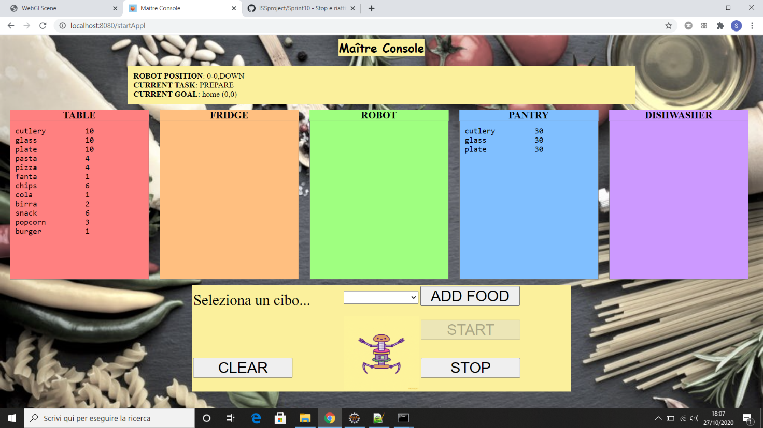

Quando viene premuto il pulsante “**START SESSION**” il frontend manda una richiesta attraverso MQTT per chiedere lo stato attuale della stanza. Nella schermata principale la prima operazione che si può eseguire è la **PREPARE**. Quando viene premuto questo pulsante viene emesso un evento tramite MQTT. Sul canale MQTT vengono ricevuti i messaggi provenienti del robot. I messaggi relativi allo stato della stanza sono identificati con la chiave “consultKb” e una volta ricevuti vengono divisi in canali. Si ha un canale per ogni dispositivo della stanza (table, pantry, dishwasher e robot). Le informazioni relative al goal sono identificate dalla key “goal”, quelle relative al comando corrente dalla key “task” ed infine quelle relative alla posizione del robot dalla key “currentPosition”.

Nell’esecuzione del comando **ADD FOOD** viene effettuato un controllo sul codice del cibo selezionato, se questo non rispetta i criteri definiti (iniziare per f ed avere 3 cifre), viene mostrato un messaggio d’errore. Se i criteri vengono rispettati, viene emesso un evento “check_food” che determina se l’alimento scelto è nel frigo oppure se è terminato. Nel caso fosse terminato viene mostrato un messaggio di errore, altrimenti viene avviato il task di aggiunta dell’alimento.

Quando si vuole terminare la sessione di lavoro, bisogna premere il pulsante **CLEAR**. Qualsiasi task può essere stoppato in qualsiasi momento tramite il pulsante **STOP**. Per riattivarlo si dovrà premere **START**.